«Письмо водителю»

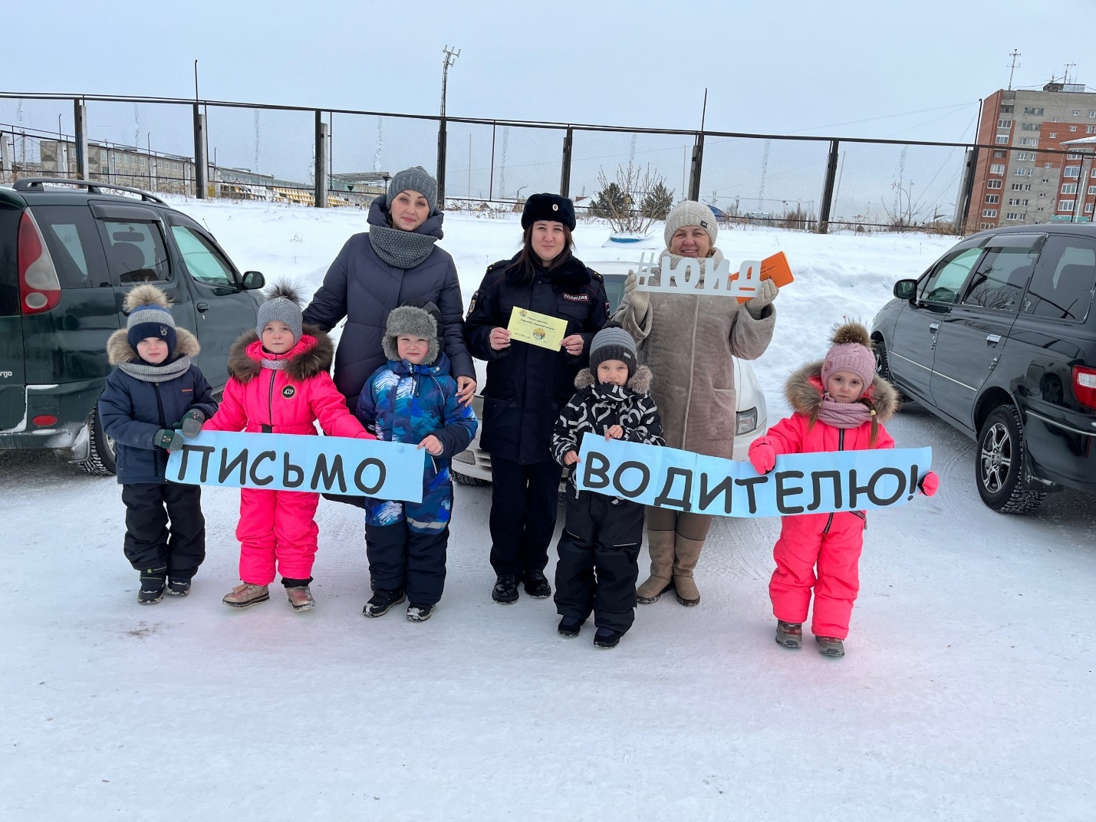

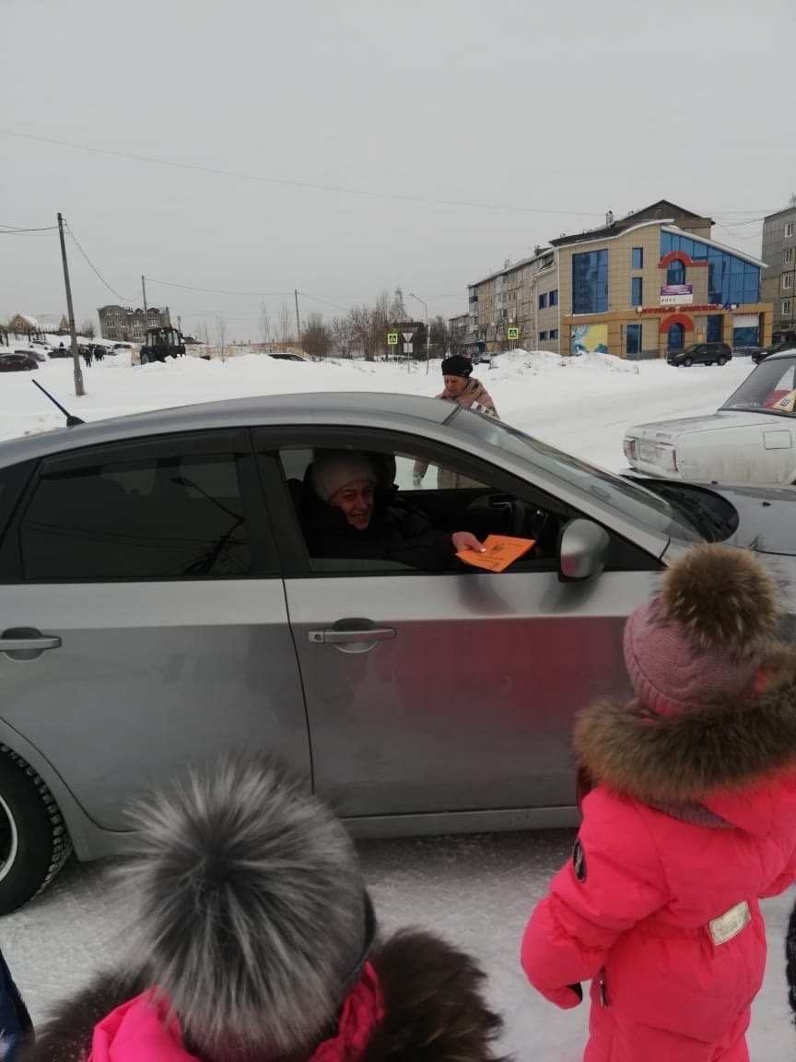

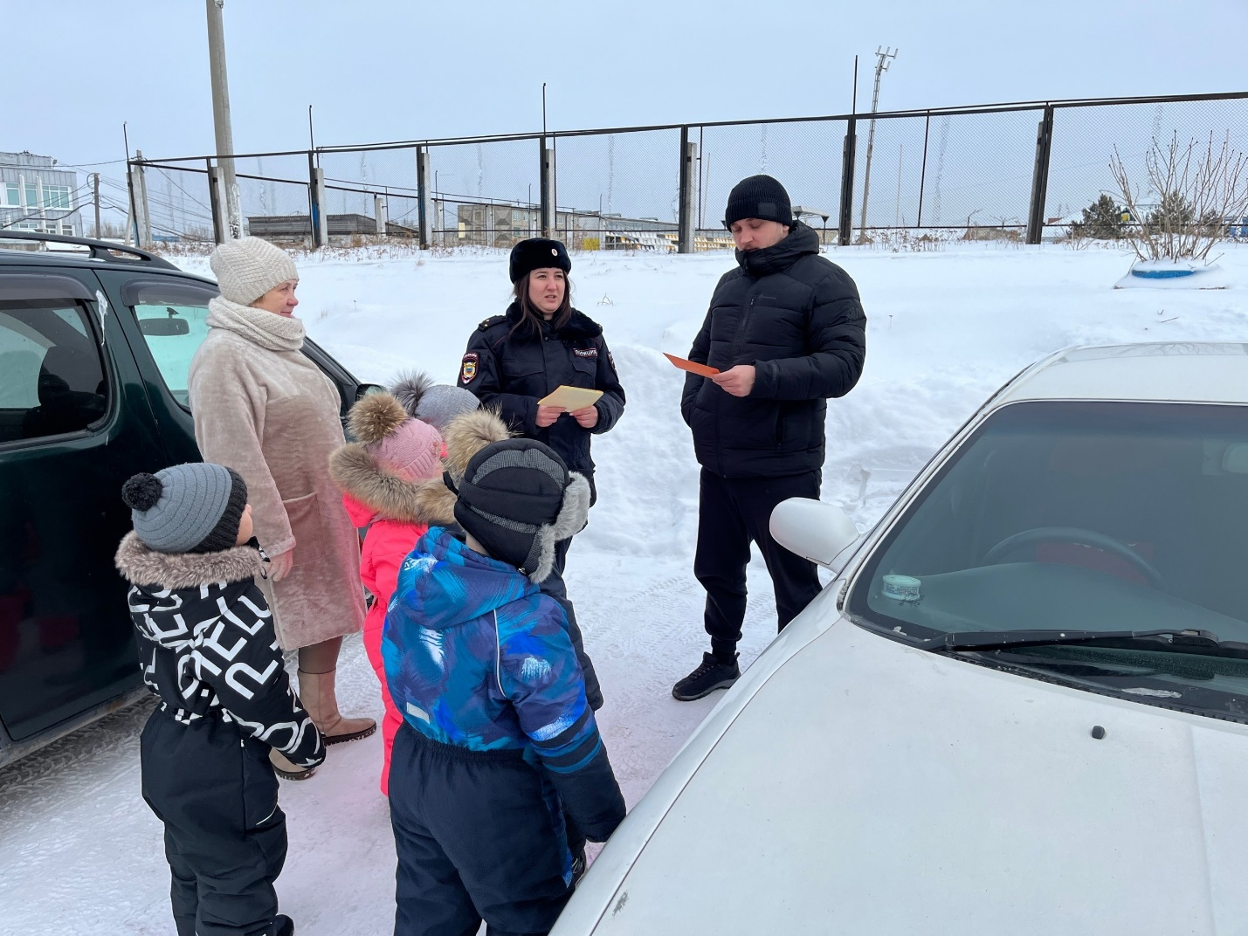

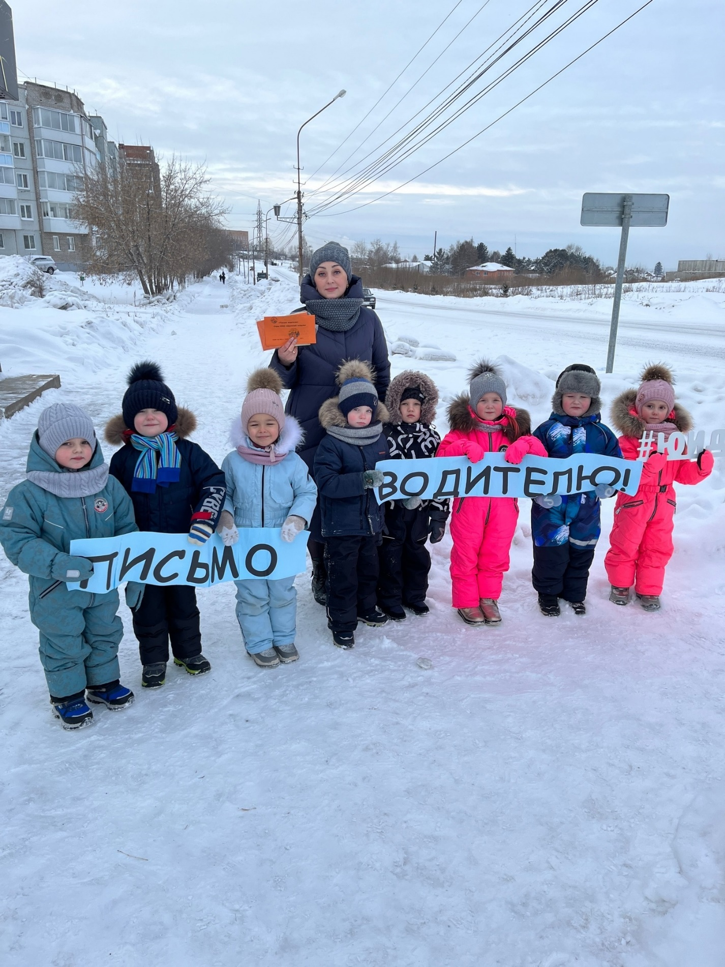

Отряд ЮИД «Дорожный патруль» при содействии инспектора ГИБДД Томской Нины Яковлевны было проведено мероприятие "Письмо - водителю", целью которой являлась пропаганда безопасного поведения участников дорожного движения.  
Юидовцы с ответственными за ПДД Федоровой Любовь Ивановной и Бабкиной Кристиной Анатольевной оформили письма водителям. В них ребята призывали водителей следить за своими транспортными средствами, быть внимательными на дороге, особенно на пешеходных переходах.

Приняли участие 10 детей, два педагога и инспектор ГИБДД.